COMISSÃO DE JUSTIÇA E REDAÇÃO
TIPO DE MATÉRIA: PROJETO DE LEI Nº 21/2023
EMENTA: “Altera os Anexos I, II, III, da Lei nº 3.129 de 25 de abril de 2023, e dá outras providências.”
AUTOR: Executivo Municipal
DATA DO PROTOCOLO DA MATÉRIA: 26 de maio de 2023
RELATORA: GRASIELA CRISTINA GIACOBBO NODARI

I - RELATÓRIO E ANÁLISE DA MATÉRIA
O Projeto de Lei nº 021/2023, que “Altera os Anexos I, II, III, da Lei nº 3.129 de 25 de abril de 2023, e dá outras providências”.

O presente Projeto de Lei visa aumentar o salário dos Departamentos de Cultura e do Departamento de Turismo.

II - TÉCNICA LEGISLATIVA
O referido projeto, atende o disposto na Lei Complementar nº 95/1998, a qual dispõe sobre a elaboração, a redação, a alteração e a consolidação das leis, conforme determina o parágrafo único do art. 59 da Constituição Federal, o Projeto em análise encontra-se em conformidade com a referida norma.

III - VOTO DO RELATOR
Em face do exposto, o essa relatoria, é favorável a regimental tramitação.
Santo Antônio do Sudoeste, 05 de junho de 2023.
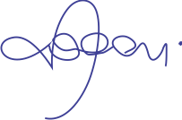

GRASIELA CRISTINA GIACOBBO NODARI
Vereadora – PP

IV - CONCLUSÃO
Os membros da Comissão de Justiça e Redação, conforme dispõe o inciso II do art. 39 do Regimento Interno, em reunião realizada no dia 05 de junho de 2023, não havendo nenhum óbice constitucional, quanto à matéria e concomitantemente, observados os Princípios constitucionais da Legalidade, da Impessoalidade, da Publicidade e da Eficiência.
Desta Forma, esta Comissão é por unanimidade e de acordo com o artigo 45 do Regimento interno, é pela adoção ao Projeto de Lei nº 21/2023, solicitando da Mesa o encaminhamento ao Plenário para discussão e votação.
Sala das Comissões, 05 de junho de 2023.
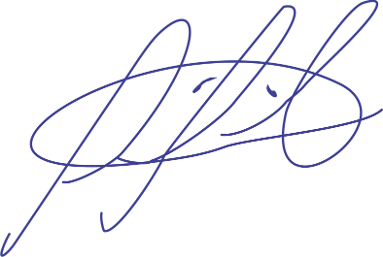

SEBASTIÃO DE OLIVEIRA GRASIELA CRISTINA GIACOBBO NODARI Presidente. Relatora.


CLAIRTON ANTONIO CAUDURO
Secretário

